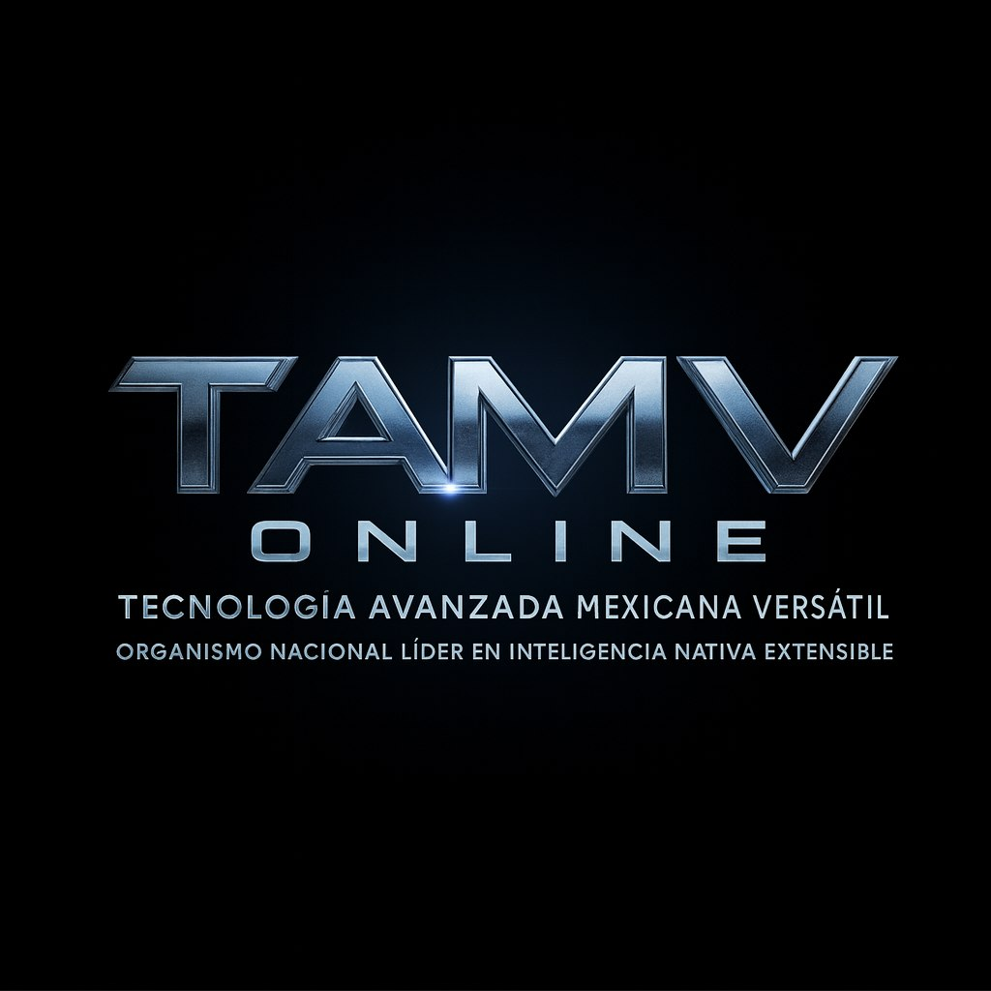
TAMV ONLINE | Tecnología Avanzada Mexicana Versátil
“Orgullosamente mexicanos, Realmontenses de corazón”
CEO Fundador Edwin Oswaldo Castillo Trejo (Anubis Villaseñor)

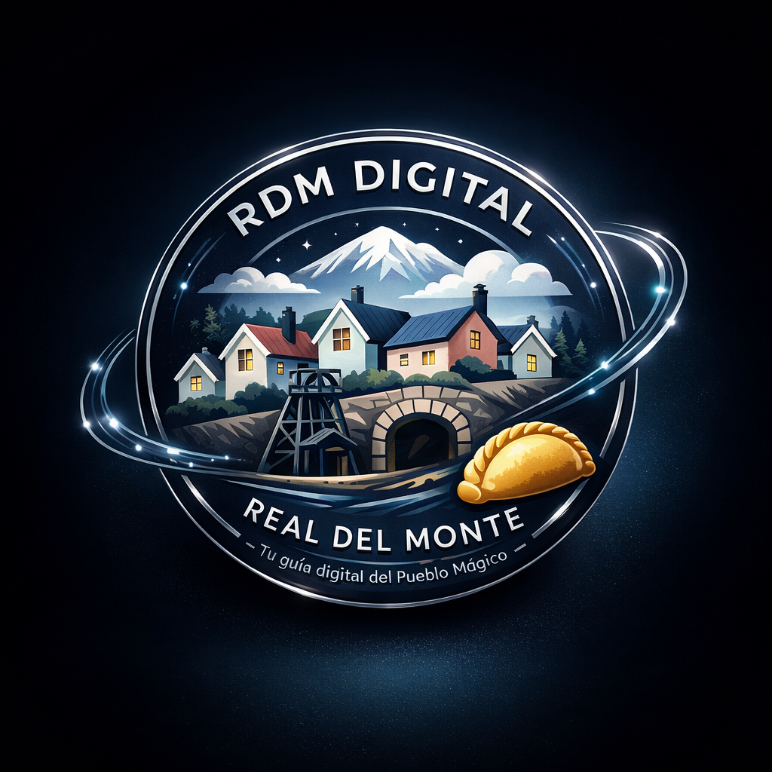

Proyecto RDM DIGITAL en colaboración con “tu nombre aquí tilín”
Mineral del monte, Hidalgo, Mexico. Marzo 03 del 2026
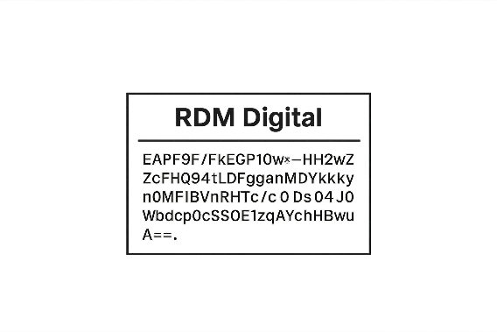
Trazabilidad de Proyecto: RDM-TAMV-2026-03-001
PROTOCOLO FEDERADO DE INTENCIÓN ESTRATÉGICA
DOCUMENTACIÓN TÉCNICA PARA LA INTEGRACIÓN SISTÉMICA DE RDM DIGITAL
Presentación Formal y Oficial para el Municipio de Mineral del Monte

RDM DIGITAL: ECOSISTEMA DE INTELIGENCIA TURÍSTICA CON AI
Un proyecto de TAMV Online bajo la visión de su CEO y Fundador Realmontense

CONTEXTO ESTRATÉGICO:

HIDALGO Y MINERAL DEL MONTE

1.1 El Desafío de la Digitalización Turística
A nivel federal y estatal, existen programas para digitalizar los Pueblos Mágicos, reconociendo que la mayoría de los servicios locales aún operan con baja visibilidad digital y limitaciones en el pago electrónico. Estudios en Real del Monte confirman que, aunque el nombramiento de Pueblo Mágico aumentó el flujo de personas, la oferta sigue desarticulada.
  - 1.2 Carencias Identificadas que RDM Digital Resuelve:
- Falta de Integración: Información fragmentada sobre qué hacer, dónde dormir y calidad de servicios.
- Asimetría Tecnológica: Negocios pequeños que no pueden competir con grandes cadenas por falta de herramientas de marketing y reserva.
- Desperdicio de Datos: El municipio no posee datos en tiempo real sobre el comportamiento del visitante.

ARQUITECTURA DEL PROYECTO:

LAS 7 FEDERACIONES TAMV
RDM Digital no es un sitio web convencional; es un ecosistema operado bajo el modelo de federaciones de TAMV Online, garantizando autonomía y crecimiento para cada sector:
- Federación de Hospedaje: Hoteles, posadas y plataformas de renta corta.
- Federación Gastronómica: Restaurantes, cafés y las emblemáticas pasterías.
- Federación de Platería y Artesanía: Talleres de autor y puntos de venta directa.
- Federación de Comercio y Servicios: Bares, tiendas de conveniencia y servicios locales.
- Federación de Guías y Experiencias: Rutas mineras, senderismo y recorridos históricos.
- Federación de Cultura y Memoria: Panteón Inglés, museos y el archivo vivo de leyendas.
- Federación de Inteligencia (REALITO AI): La capa de IA que conecta todas las anteriores para asistir al turista 24/7.

PROPUESTA ECONÓMICA Y CO-INVERSIÓN MUNICIPAL
Se propone una coinversión estratégica para implementar esta tecnología de vanguardia en su lugar de origen.
  - 3.1 Inversión Inicial
- Aportación Municipal Única: 400,000 MXN.
  - 100,000 MXN: Incentivos para el programa "Comercio Digital RDM" (alfabetización digital de 100 comercios).
  - 300,000 MXN: Despliegue de infraestructura, backend, entrenamiento de IA y producción de contenidos (foto/video 4K).
  - 3.2 Escenario de Ingresos por Suscripciones
Cálculo basado en la base comercial real y tarifas escalonadas:
Categoría | Base Inicial | Cuota Mensual | Total Mensual
Hoteles | 20 | 500 MXN | 10,000 MXN
Restaurantes / Pasterías | 20 | 300 MXN | 6,000 MXN
Bares | 10 | 250 MXN | 2,500 MXN
Platerías | 50 | 300 MXN | 15,000 MXN
Artesanías | 20 | 200 MXN | 4,000 MXN
Semiambulantes | 100 | 100 MXN | 10,000 MXN
SUBTOTAL | 220 comercios |  | 47,500 MXN

METRICAS DE PROYECCION ESTIMADAS
Proyección a 6 meses: Con apoyo municipal, el objetivo es duplicar la adopción, alcanzando 95,000 MXN mensuales. Para el cálculo anual, se utiliza un promedio conservador de 70,000 MXN/mes.
3.3 Reparto de Utilidades y Retorno (ROI)
- Ingresos Anuales (Suscripciones): 840,000 MXN.
- Menciones Regionales (Huasca, Chico, Omitlán): 72,000 MXN (3 pueblos x 2,000/mes).
- TOTAL, ANUAL: 912,000 MXN.
Distribución 40% (Municipio) / 60% (Plataforma):
- Municipio de Real del Monte: 364,800 MXN al año.
- Recuperación Contable: 1.1 años (Inversión 400k / Retorno 364.8k).

4. GESTIÓN OPERATIVA Y MANTENIMIENTO (Sello TAMV)
El 60% destinado a la plataforma (aprox. 45,600 MXN mensuales en base promedio) asegura la excelencia del servicio:
- Infraestructura Tecnológica (40%): Servidores de alta capacidad, seguridad de datos y actualizaciones de la tecnología pionera de TAMV Online.
- Mejora Continua y Desarrollo (25%): Evolución de REALITO AI y nuevas funciones de geolocalización.
- Producción de Contenido (25%): Cobertura profesional de festivales (Paste, Plata, Feria Patronal) y marketing digital.
- Administración y Soporte (10%): Capacitación técnica constante a los comerciantes inscritos.

BENEFICIOS DIRECTOS PARA EL MUNICIPIO

EL ACTIVO INVISIBLE:
¿Por qué RDM Digital vale más de 1,5 MDP al primer año?
Al finalizar el primer ciclo de operación, el Municipio no solo tendrá una plataforma funcionando; poseerá una Superestructura de Datos que es propiedad intelectual de un realmontense y un activo de alto valor contable y político.
1. El Patrimonio de Datos (Big Data Minero)
- Descripción: Durante 365 días, la infraestructura de TAMV Online recolecta patrones de consumo, flujos de visitantes, procedencia de turistas y preferencias de gasto.
- El Valor: Estos datos no existen en ninguna oficina de gobierno actualmente. Tener el "Mapa de Calor" de dónde gasta el turista y qué busca en tiempo real tiene un valor comercial de mercado superior a los 500,000 MXN. Es inteligencia de mercado pura que TAMV pondría a disposición del Ayuntamiento, cuando fuese requerida.
2. Capitalización de la Marca "Real del Monte"
- Descripción: RDM Digital se convierte en el "Anotador Oficial" del destino. Al centralizar la narrativa (historias, fotos 4K, videos de festivales), el municipio tiene un acceso libre a un repositorio(banco de datos) de contenido propio.
- El Valor: La producción de activos digitales (más de 200 fichas comerciales profesionales, 50 videos, 500 fotos de alta calidad y textos curatoriales) equivale a una inversión en agencia de marketing de aproximadamente 400,000 MXN. El municipio ya no "renta" publicidad; es cofundador de un canal de comunicación.
3. Infraestructura de Inteligencia Artificial (REALITO AI)
- Descripción: Al año de operación, la IA de la plataforma ya no es un software vacío; está "entrenada" con el comportamiento real del turista en Mineral del Monte. Es un cerebro digital que conoce el pueblo.

- El Valor: Un modelo de IA entrenado y especializado en un nicho geográfico específico tiene un valor de transferencia tecnológica que supera los 600,000 MXN. Es una herramienta civilizatoria que el municipio puede presentar como un hito de innovación a nivel estatal y federal.

TABLA DE VALORIZACIÓN DEL ACTIVO (CIERRE AÑO 1)
Concepto de Valorización | Descripción Técnica | Valuación Estimada
Infraestructura de Software | Licenciamiento y arquitectura core de TAMV Online. | $300,000 MXN
Repositorio Narrativo | Propiedad de fotos, videos, leyendas y contenido editorial. | $400,000 MXN
Inteligencia de Datos | Base de datos de usuarios, perfiles de turistas y métricas. | $350,000 MXN
Entrenamiento de IA | REALITO AI optimizado con lenguaje local y respuestas reales. | $500,000 MXN
VALOR TOTAL DEL ACTIVO | Patrimonio Tecnológico Municipal | $1,550,000 MXN

Soberanía Tecnológica: Un sistema desarrollado por un realmontense, con tecnología que es referencia mundial, aplicado al beneficio de su propia gente.
Turismo Inteligente: Información integrada que permite al visitante "descubrir" y gastar en negocios que hoy son invisibles.
Competitividad Regional: Posiciona a Real del Monte como el líder del Corredor de la Montaña mediante el uso de IA y datos precisos.

RDM Digital tecnología base TAMV ONLINE
RDM Digital es la puerta de entrada a una derrama económica más inteligente y mejor distribuida para los comercios del municipio. Esto es posible gracias a su infraestructura técnica y la tecnología TAMV Online, una plataforma pionera inteligente y civilizatoria con proyección a nivel mundial, desarrollada íntegramente desde cero por un Realmontense, reconocido en foros internacionales como OpenAI, AVIXA y FRONTIERS. El proyecto no solo busca informar, sino organizar el sistema turístico de Real del Monte bajo un modelo de 7 Federaciones, elevando la competitividad del destino a estándares internacionales.

